附件3

兰州大学隆基教学新秀奖
推 荐 表

被 推 荐 人 |  | 俞斌华
主 讲 课 程 |  | 草地保护学
推荐单位名称（盖章） |  | 草地农业科技学院
填 表 时 间 |  | 2023 年 11月

兰州大学教务处制

填 表 说 明

1.本表请填写要求清楚、工整，不要以剪贴代填。
2.本表由被推荐人填写，所在单位负责审核。所填内容必须真实、可靠。
3.所填论文或著作须已公开发表或出版。
4.如表格篇幅不够，可添行。
一、被推荐人基本情况
姓 名 | 俞斌华 |  |  | 出生年月 | 1983.5 |  | 性 别 |  | 男
政治面貌 | 中共党员 |  |  | 民 族 | 汉
最后学历  （学位） | 博士 |  | 授予单位 | 兰州大学 | 授予时间 |  |  | 2011年12月
参加工作时间 | 2012年 1 月 |  |  | 任教期 | 11年
专业技术职务及晋升时间 | 副教授  2023.11 |  |  | 行政职务 | 甘肃省西部草业工程中心  党支部书记
所在单位 | 草地农业科技学院 |  |  | 岗位状态 | ☑在岗  □返聘
联系方式 | 13893292250
电子邮箱 | yubh@lzu.edu.cn
何时何地  受何奖励 | 2023年5月 《草地保护学》获批国家级一流本科课程  2022年6月 《草地保护学》获批甘肃省一流本科课程  2023年10月 首届全国林草科学实验展演决赛二等奖  2019年7月 教育部全国草学类本科专业青年教师讲课比赛二等奖  2020年12月 兰州大学创新创业优秀指导教师  2023年3月 兰州大学三下乡先进个人  2019年6月 草地农业科技学院青年教师讲课比赛一等奖
近3学年  （2020年9月-2023年8月）  教学质量评估结果 |  |  |  | 学年 |  | “优秀”评教次数
 |  |  |  | 2020.9-2021.8 |  | 12
 |  |  |  | 2021.9-2022.8 |  | 无听课记录
 |  |  |  | 2022.9-2023.8 |  | 9
主要学习、工作简历
起止时间 |  |  |  | 学习/工作单位 | 所学专业/所从事学科领域
2002.9-2006.6 |  |  |  | 兰州大学 | 草业科学，学士
2006.9-2011.12 |  |  |  | 兰州大学 | 草学，博士
2012.1-今 |  |  |  | 兰州大学 | 教师，草地保护学
主讲本科课程情况（请填报教务系统中现行使用的课程号）
课程名称 |  | 课程号 | 课序号 | 课程类型 | 授课时间 |  |  | 授课对象
草地保护学 |  | 1406031 | 1 | 专业核心课 | 2023年春季学期 |  |  | 2020级草业科学本科生
草地保护学 |  | 1406031 | 2，3 | 专业核心课 | 2022年春季学期 |  |  | 2019级草业科学、农林经济管理本科生
草地保护学 |  | 1406031 | 2 | 专业核心课 | 2021年春季学期 |  |  | 2018级草业科学本科生
草地保护学 |  | 1406031 | 2 | 专业核心课 | 2020年春季学期 |  |  | 2017级草业科学本科生
草地保护学 |  | 1406031 | 3 | 专业核心课 | 2019年春季学期 |  |  | 2016级草业科学本科生
草地保护学 |  | 1406031 | 1,3 | 专业核心课 | 2018年春季学期 |  |  | 2015级草业科学、农林经济管理本科生
草地保护学 |  | 1406031 | 1 | 专业核心课 | 2017年春季学期 |  |  | 2014级草业科学本科生
草地保护学 |  | 1406031 | 1 | 专业核心课 | 2016年春季学期 |  |  | 2013级草业科学本科生
注：1.课程类型：公共课/专业基础课/专业核心课/专业选修课/通识课/跨学科贯通课/在地国际化课
2.授课时间：春季学期/秋季学期/春秋均开设
3.授课对象：**专业本科生/全校本科生
二、被推荐人教学工作情况
1.近三年（2020年9月1日-2023年8月31日）主讲本科课程情况
课程名称 | 课程类别 |  | 起止时间 |  | 本人讲授学时 | 授课班级名称 |  | 学生人数
草地保护学 | 专业核心课 |  | 2020.9-2021.8 |  | 30 | 2018草业科学班 |  | 41
草业微生物学 | 专业基础课 |  |  |  | 32 | 2019级草业科学基地班 |  | 35
草地保护学实验 | 实验课 |  |  |  | 36 | 2018草业科学 |  | 45
草业微生物学实验 | 实验课 |  |  |  | 36 | 2019级草业科学基地、草业科学班 |  | 72
草地保护学 | 专业核心课 |  | 2021.9-2022.8 |  | 30 | 2019级草业科学班、农林经济管理班 |  | 66
草业微生物学 | 专业基础课 |  |  |  | 32 | 2020草业科学（基础理论班） |  | 34
草地保护学实验 | 实验课 |  |  |  | 72 | 2019级草业科学班、农林经济管理班 |  | 67
草业微生物学实验 | 实验课 |  |  |  | 36 | 2020草业科学（基础理论班）、草业科学班 |  | 70
草地保护学 | 专业核心课 |  | 2022.9-2023.8 |  | 46 | 2020级草业科学班、农林经济管理班 |  | 66
草业微生物学 | 专业基础课 |  |  |  | 32 | 2021草业科学基地班 |  | 41
草地保护学实验 | 实验课 |  |  |  | 72 | 2020级草业科学班、农林经济管理班 |  | 66
草业微生物学实验 | 实验课 |  |  |  | 36 | 2021草业科学基地班、农林经济管理班 |  | 56
学时总计 |  |  |  |  | 490 | / |  | /
选用教材或主要参考书情况
名称 |  | 作者 |  | 出版社 |  |  | 出版年
草地保护学 |  | 刘长仲 |  | 中国农业大学出版社出版 |  |  | 2009
草地保护学实验教程 |  | 班丽萍 |  | 中国农业大学出版社 |  |  | 2019
微生物学（第8版） |  | 沈萍 |  | 高等教育出版社 |  |  | 2016
微生物学实验（第5版） |  | 沈萍，陈向东 |  | 高等教育出版社 |  |  | 2018
教学内容更新或教学  方法改革情况 |  | 1.教学内容更新  （1）优化了课程内容  在有限的教学课时下，以草地病害和虫害为主，以毒害杂草和啮齿类动物为次，并在四大类有害生物中选择最具代表性的种类讲解，使学生能够触类旁通，由点到面。已在三个班授课中实施，突出了重点、难点，明显提高了教学效果。  （2）增加了最新动态与研究进展  将国内外最新草地有害生物发生危害与防治实践的内容及研究进展及时补充到教学内容中，如沙漠蝗在印度等国家的暴发，草地贪夜蛾在我国的扩展，苜蓿黄萎病在我国的新发现等，提高了学生的学习兴趣，增强了将来服务草业、服务植保的学习目标。  2.教学方法改革  除了传统的课堂讲授课件，本课程建立了有害生物标本库、电子数据资源、网络教学资源，有效提高了本科生的学习兴趣、丰富了课堂教学方法、强化了学习效果。  （1）建成了有害生物标本库  采集制作病虫草鼠标本500多份，采购昆虫针插标本、病原物薄片标本，4000余份。在上课时展示，在感性认识的基础上，讲授理论知识，易于理解掌握。  （2）自有电子教学资源  从科研调研中拍摄或录制的照片1万余幅，视频240余个，音频30余个，用于课堂展示，并通过“学习通”形成课外学习拓展资料。  （3）建成了网络课程  在学习通的网络课程于2020年建成并应用，运行良好，教学效果明显，满足《兰州大学课程线上化建设实施方案》（校教〔2020〕56号）要求，已验收合格。  （4）网络教学资源  国内外草地保护学相关学会、协会和大学的官方网站150余个，数据库20个，在教学过程中推荐给学生解读其中与课程相关的内容，并通过查找资料开展典型病虫害识别、发生、发展及防控的小组汇报。
教学手段研制开发  情况、应用情况 |  | 根据教学内容的不同，《草地保护学》授课中采取不同的组织实施方式，主要有如下四种：  （1）讲授式  适合于草地保护学发展历程、草地有害生物发生发展规律、综合防治理论等综合性较强的课程内容，采用以讲授为主，学生自学为辅的教学方式。  （2）读书总结式  适合于草地有害生物形态特征、分类学、生物学等表述性内容，采用指导读书法实施，先提出读书问题，设计总结的表格，让学生读书后回答问题，上交总结报告，最后授课老师点评学生需记住的重点内容。  （3）翻转课堂式  各论中具体、典型的草地有害生物，课前每人安排一种或一类，学生做PPT，并在上课时讲授，教师点评，纠正错误，即翻转课堂式教学。  （4）撰写论文讨论式  对于教材上没有的新进展，安排学生查阅资料，撰写论文，上课时分组讨论。  （5）课堂辩论式  针对微生物、昆虫、啮齿类动物、毒害杂草的生态学定位和经济学定位等理论基础，开展草地有害生物是否应当除恶务尽等题目的辩论，引发本科生对草地有害生物系统性、辩证性的理解。  以上方法自2020年以来，已应用于草地保护学课程的日常教学中，受到老师和同学们的普遍好评。  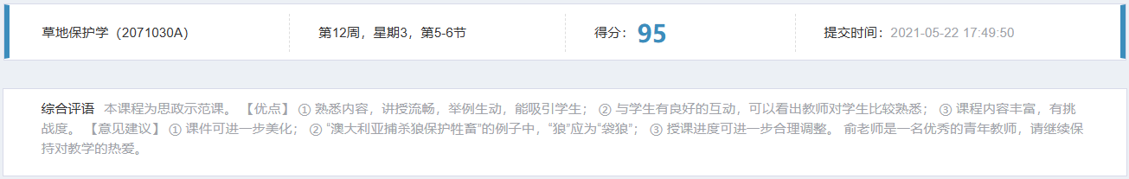  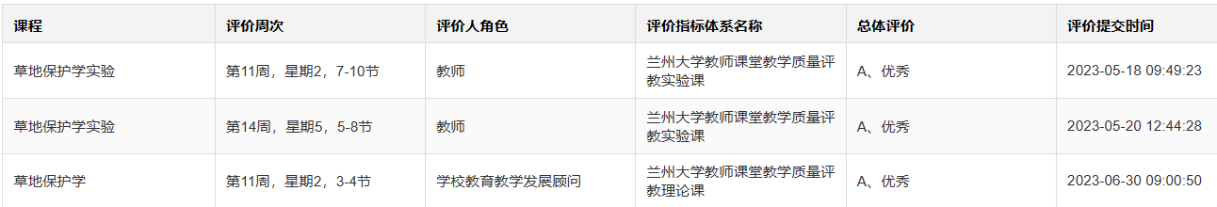  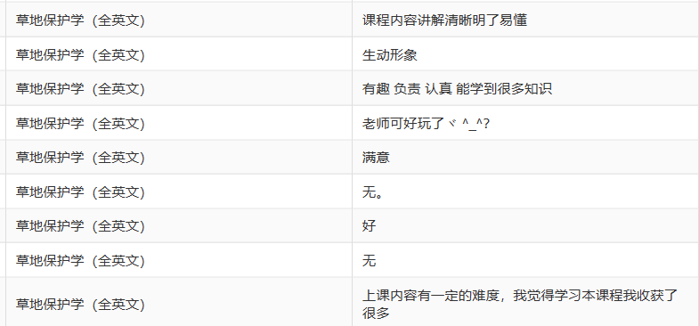

2.同时承担的其他课程情况
课程名称 | 起止时间 | 学时 | 授课班级名称
草业微生物学 | 2023.9-2024.1 | 32 | 2022级草业科学基地班
草业微生物学 | 2022.9-2023.1 | 32 | 2021级草业科学基地班
草业微生物学 | 2021.9-2022.1 | 32 | 2020级草业科学基地班
草业微生物学 | 2020.9-2021.1 | 32 | 2019级草业科学基地班
草业微生物学 | 2019.9-2020.1 | 32 | 2018级草业科学基地班
草业微生物学 | 2018.9-2019.1 | 32 | 2017级草业科学基地班
草业微生物学 | 2017.9-2018.1 | 32 | 2016级草业科学基地班
草业微生物学 | 2016.9-2017.1 | 26 | 2015级草业科学基地班
草业微生物学 | 2015.9-2016.1 | 32 | 2014级草业科学基地班
草地保护学实验 | 2023.4-2023.6 | 72 | 2020级草业科学班、农林经济管理班
草地保护学实验 | 2022.4-2022.6 | 72 | 2019级草业科学班、农林经济管理班
草地保护学实验 | 2021.4-2021.6 | 36 | 2018级草业科学班
草地保护学实验 | 2020.4-2020.6 | 36 | 2017级草业科学班
草地保护学实验 | 2019.4-2019.6 | 36 | 2016级草业科学班
草地保护学实验 | 2018.4-2018.6 | 36 | 2015级草业科学班
草地保护学实验 | 2017.4-2017.6 | 72 | 2014级草业科学班、农林经济管理班
草地保护学实验 | 2016.4-2016.6 | 36 | 2013级草业科学基地班班
草地保护学实验 | 2015.4-2015.6 | 72 | 2012级草业科学班、农林经济管理班
草地保护学实验 | 2014.4-2014.6 | 36 | 2011级草业科学班
草地保护学实验 | 2013.4-2013.6 | 72 | 2010级草业科学班、基地班
草地保护学实验 | 2012.4-2012.6 | 72 | 2009级草业科学班、农林经济管理班
草业微生物学实验 | 2023.10-2023.11 | 18 | 2022级草业科学基地班
草业微生物学实验 | 2022.10-2022.11 | 36 | 2021级草业科学基地班、农林经济管理班
草业微生物学实验 | 2021.10-2021.11 | 18 | 2020级草业科学基地班
草业微生物学实验 | 2020.10-2020.11 | 36 | 2019级草业科学基地班、草业科学班
草业微生物学实验 | 2019.10-2019.11 | 36 | 2018级草业科学基地班、草业科学班
草业微生物学实验 | 2018.10-2018.11 | 18 | 2017级草业科学基地班
草业微生物学实验 | 2017.10-2017.11 | 54 | 2016级草业科学基地班、草业科学班、农林经济管理班
草业微生物学实验 | 2016.10-2016.11 | 18 | 2015级草业科学基地班
草业微生物学实验 | 2015.10-2015.11 | 18 | 2014级草业科学班
草业微生物学实验 | 2012.10-2012.11 | 36 | 2011级草业科学基地班、草业科学班
学时总计 |  | 1218 | /
3.其他教学环节
（含指导本科生实习、课程设计、毕业论文、毕业设计、辅导答疑或与学生交流讨论，以及指导青年教师、研究生等）
- 2012-2020年,2023年指导草业科学专业本科生野外实习320学时
- 2012-2023年共指导本科毕业论文28人，其中3人获得优秀本科毕业论文
- 2016-2023辅导答疑总学时230学时
- 指导研究生3人
4.本科教育教学实绩
（需以个人或团队负责人的身份在《兰州大学隆基教育教学奖评定办法》第四条第三款“本科教育教学实绩”中不少于2个方面做出优秀成绩，每个方面逐一填写）
（1）教学质量提升
本人在《草地保护学》课程在教学中积累了大量经验，2019年获得教育部全国草学类本科专业青年教师讲课比赛二等奖。改革了传统的仅靠课堂讲授的教学方式，通过多种教学方法的结合，有效提高了本科生的学习兴趣、丰富了课堂教学方法、强化了学习效果，显著提升了教学质量，多年获得同学们的好评。《草地保护学》2022年获批甘肃省一流本科课程，2023年获批国家级一流本科课程。
（2）学业发展指导
本人努力指导本科生创新创业实践活动，和本科生社会实践活动，2020年获得创新创业优秀指导教师荣誉，2023年获得“三下乡”先进个人称号。指导本科生毕业论文28篇，3篇获得优秀本科毕业论文。指导学生参加首届全国林草科学实验展演，获得决赛二等奖。
（3）教学改革创新
除了传统的课堂讲授课件，本课程建立了有害生物标本库、电子数据资源、网络教学资源，有效提高了本科生的学习兴趣、丰富了课堂教学方法、强化了学习效果。

5.承担教学改革项目情况
项目名称 | 立项单位 | 经费  （万元） | 主持或参加 | 起止日期 | 结项结果
《草地保护学》慕课（MOOC）课程建设项目 | 兰州大学 | 2.0 | 参加（4/4） | 2017.1-2018.12 | 顺利结项
《草业微生物学》教学体系研究 | 兰州大学 | 0.8 | 参加（2/4） | 2017.1-2018.12 | 顺利结项
6.主要教学改革与研究论文等情况
论文（著）题目/教材名称 | 期刊名称、卷次/出版社 | 发表/出版时间
草地保护学课程思政建设的思考与探索 | 草业科学  39(8): 1724-1732 | 2022年
草地保护学课程全英文教学的实践与体会 | 草业科学  37(5): 1010-1015 | 2020年

7.教学获奖情况
（填写校级以上教学获奖情况，包括教学成果奖、一流课程、教材奖等，注明本人排名及时间、推广应用范围，并以附件形式提供奖励证书复印件。）
- 2023年5月 《草地保护学》获批国家级一流本科课程（2/2）
- 2022年6月 《草地保护学》获批甘肃省一流本科课程（2/2）
- 2023年10月 首届全国林草科学实验展演决赛二等奖（2/6）
- 2019年7月 教育部全国草学类本科专业青年教师讲课比赛二等奖（1/1）
8.被推荐人近期教学改革设想
- 改革的方向
进一步探索以学生为中心，以学生为课堂的主角，以启迪思想，激发创新为主，以传授知识为辅等学生喜闻乐见的教学方式。
- 改进的措施
大幅度增加实践教学在教学总时数中的比例。具体有：
（1）理论课在草地保护学实验室中进行，充分利用草地有害生物标本资源，让学生先观看标本，教师再讲授，或学生观察后由学生讲授，教师再补充总结。
（2）每隔2周将学生带到校园，观察校园各类植物的病虫种类，采集制作标本，带到实验室显微观察，对照教材鉴定识别，制作成PPT，相互交流。
（3）开设草地保护学大实验，将现有的病害、虫害、农药等相关实验，综合在一起，从播种开始，观察植物病虫害的发生发展过程。伴随植物的生长，在大实验中学习病虫害等有害生物的识别、诊断、调查方法，以及后续的损失评价和综合防控等内容。通过将小实验的有机整合，能够训练学生系统性的科研思维和操作技能。
通过以上措施，激发学生的学习兴趣，通过理论加实践的方式，全方位立体化教学，强化学生对《草地保护学》课程的学习效果。
9.被推荐人参加教学水平提升计划情况
- 2012年-2013年，协助李春杰教授开展《草业微生物学》课程的教学工作
- 2014年-2015年，协助李彦忠教授开展《草地保护学》课程的教学工作
通过参加教学水平提升计划，本人的教学方法、教学能力以及对相关课程体系的掌握程度有了较大提升，也为后续讲授两门课程及实验课打下了扎实基础。

本人签字 年 月 日
三、推荐意见
被推荐人所在单位教学指导分委员会对其课堂教学效果的评价及推荐意见 | 主任委员（签字）：  年 月 日
被推荐人所在单位党组织对其党风廉政、师德师风等方面的审查及推荐意见 | 负责人（签字）：  公章  年 月 日
被推荐人所在单位推荐意见 | 负责人（签字）：  公章  年 月 日

